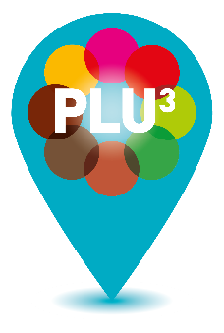

Consultation du PLU3

Les pièces du PLU3 approuvé le 28 juin 2024 sont consultables :
- En version papier :au siège de la Métropole Européenne de Lille, 2 Boulevard des Cités Unies de 9h à 12h et de 14h à 17h;
- - En ligne à l’adresse suivante :
- https://diffuweb.lillemetropole.fr/PLU3/PLU3_APPROUVE/PLU3.html.

Le PLU3 est également consultable en flashant le QR code suivant :
